Если Вы оказались без работы, испытываете трудности в поиске работы, но предприимчивы, можете и желаете организовать собственное дело, государственная служба занятости населения предлагает Вам:
- консультации о порядке организации собственного дела;
- обучение правовым основам предпринимательской деятельности;
- финансовую поддержку в виде субсидии.

СУБСИДИЯ МОЖЕТ БЫТЬ ПРЕДОСТАВЛЕНА ЛИЦАМ:
- зарегистрированным в качестве безработных в органах по труду, занятости и социальной защите по месту жительства;
- достигшим 18-летнего возраста;
- выполняющим требования для безработного в соответствии с Законом «О занятости населения Республики Беларусь».

СУБСИДИЯ – единовременное безвозвратное государственное денежное пособие, предоставляется в размере 11- кратной величины бюджета прожиточного минимума.
При организации предпри- нимательской деятельности, связанной с внедрением результатов научно-технических исследований и разработок, ее размер составляет 20-кратную величину бюджета прожиточного минимума.
Для рассмотрения вопроса о предоставлении субсидии безработный обращается в отдел трудоустройства по месту регистрации с:
- заявлением о предоставлении субсидии;
- технико-экономическим, финансовым обоснованием (бизнес-план) по избранному виду предпринимательской или ремесленной деятельности.

Субсидия предоставляется органом по труду, занятости и социальной защите безработному гражданину на основании заключённого договора.

Субсидия перечисляется на текущий (расчетный) банковский счет безработного и может быть использована для приобретения оборудования, инструментов, машин и механизмов, сырья, материалов, оплату услуг, получение лицензии и на иные цели, связанные с организацией предпринимательской, ремесленной деятельности.
Безработный, получивший финансовую поддержку в виде субсидии, обязан:
- в течение 3 месяцев с момента регистрации в качестве индивидуального предпринимателя (частного унитарного предприятия), лица, осуществляющего ремесленную деятельность, предоставить документы, подтверждающие целевое использование выделенной субсидии;
- осуществлять предприни- мательскую деятельность в течение 12-месячного периода со дня государственной регистрации в качестве индивидуального предпринимателя (частного унитарного предприятия).
Оказание финансовой поддержки безработным гражданам для организации предпринимательской, ремесленной деятельности из средств бюджета государственного внебюджетного фонда социальной защиты населения Республики Беларусь регламентируется Положением о содействии безработным в организации предпринимательской деятельности, деятельности по оказанию услуг в сфере агроэкотуризма, ремесленной деятельности (утверждено постановлением Совета Министров Республики Беларусь от 07.03.2008
№ 342).
Для успеха в бизнесе нужны обучение, дисциплина и упорная работа.

Дэвид Рокфеллер

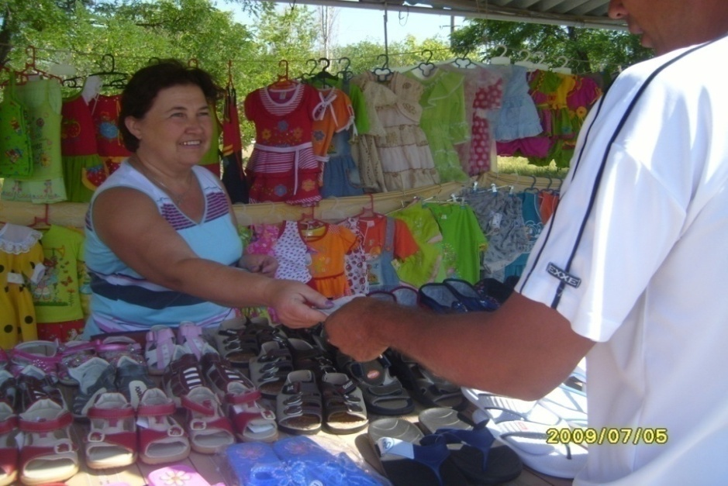

УПРАВЛЕНИЕ
ЗАНЯТОСТИ НАСЕЛЕНИЯ
220114, пр. Независимости, 113
тел. 267 57 25,
267 48 11

ТЕРРИТОРИАЛЬНЫЕ
ОТДЕЛЫ ТРУДОУСТРОЙСТВА:

Отдел трудоустройства «ЗАВОДСКОЙ»
тел. 243-90-40, ул. Алтайская, 64/1

Межрайонный отдел трудоустройства
«ЛЕНИНСКИЙ, ПАРТИЗАНСКИЙ»
тел. 245-69-13, ул. Щербакова, 32

Межрайонный отдел трудоустройства
«МОСКОВСКИЙ, ОКТЯБРЬСКИЙ»
тел. 201-89-44, пр. Любимова, 14

Межрайонный отдел трудоустройства
«ПЕРВОМАЙСКИЙ, СОВЕТСКИЙ,
ЦЕНТРАЛЬНЫЙ»
тел. 266-24-70, ул. Я. Коласа, 69

Отдел трудоустройства «ФРУНЗЕНСКИЙ»
тел. 207-67-74, ул. Пономаренко, 32

www.minsk.gov/by/rabota
www.komtrud.minsk.gov/by/

КОМИТЕТ ПО ТРУДУ, ЗАНЯТОСТИ
И СОЦИАЛЬНОЙ ЗАЩИТЕ
МИНГОРИСПОЛКОМА

СОДЕЙСТВИЕ БЕЗРАБОТНЫМ ГРАЖДАНАМ В ОРГАНИЗАЦИИ ПРЕДПРИНИМАТЕЛЬСКОЙ, РЕМЕСЛЕННОЙ ДЕЯТЕЛЬНОСТИ

Минск
2015

